DOCUMENTACIÓN TÉCNICA
Plataforma TDA-SIMP

Jorge Larry Copa Cruz
Maestría en Matemática · UAGRM
2026

1. Arquitectura del Sistema
Paquete instalable tda (src/tda): analysis (métricas, estabilidad, anomalías), core (FEM Q4, métrica compuesta, topología, doble cómputo Betti), optimization (SIMP 2D, viga 1D, SIMP con TDA), processing (muestreo, ruido, normalización), simulation (pipeline y experimentos headless), visualization (Plotly/Matplotlib), app (plataforma Streamlit: landing + 4 páginas). Gestión con uv (.venv), tests con pytest (209 pruebas).
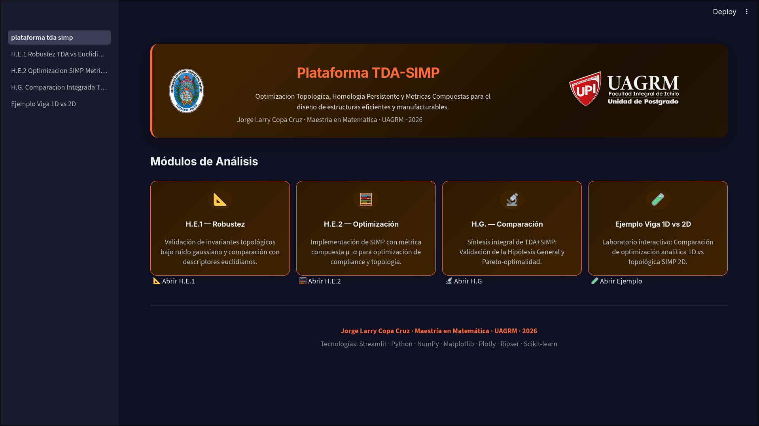
Figura 1. Plataforma TDA-SIMP (landing).

2. Núcleo Matemático

2.1 Homología persistente
Ripser (complejos Vietoris-Rips) para nubes; GUDHI (complejos cúbicos) para mallas. Lectura β₁ con umbral relativo τ·diam(X), calibrado en τ = 0.15 contra el patrón de oro de 7 nubes (Figura 5.1).
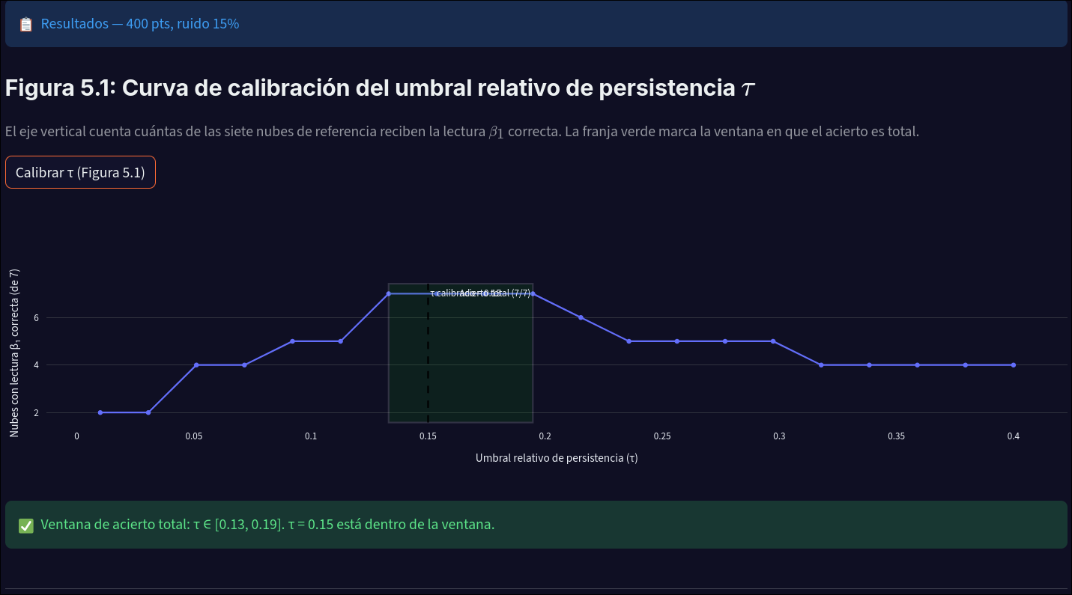
Figura 2. Calibración de τ — ventana de acierto 7/7.

2.2 Doble cómputo de Betti (diseños SIMP)
Método A — característica de Euler del complejo cúbico: β₀ por etiquetado 4-conexo, χ = V−E+F por conteo celular, β₁ = β₀−χ (H₂ = 0 en R²). Método B — homología cúbica persistente (GUDHI, subnivel 0.5). La bandera de concordancia se registra en cada tabla de datos.
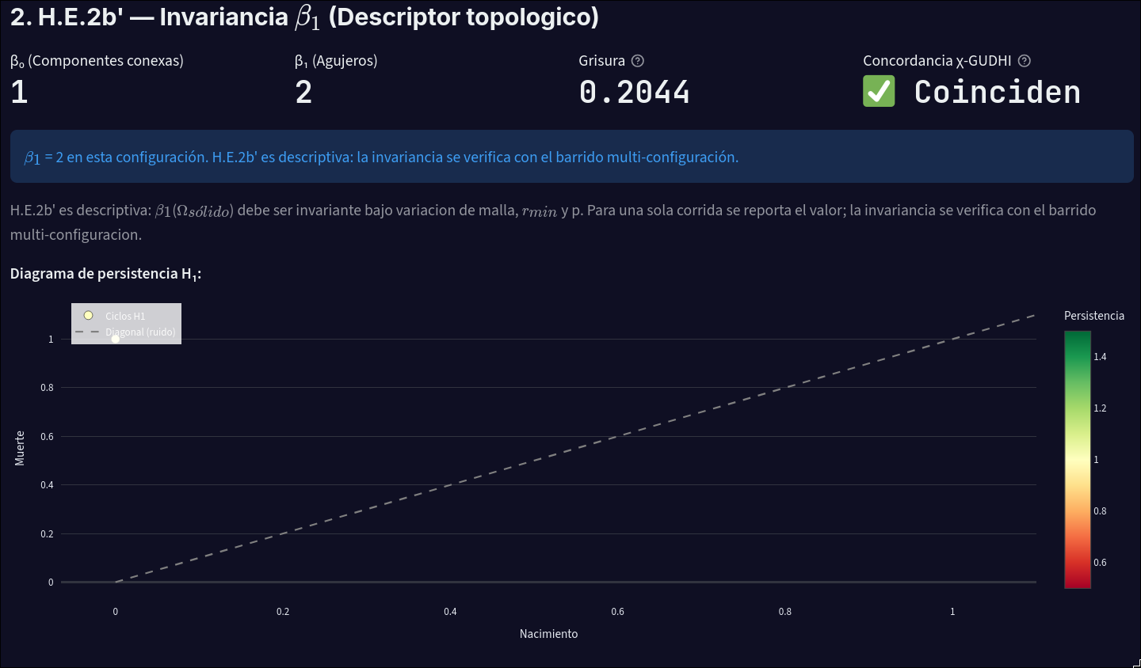
Figura 3. Concordancia χ-GUDHI y persistencia H₁.

2.3 Métrica compuesta
μ(α) = c + α·β₁ con α = 0.036 (H.G.) y α = 0.012 (observer H.E.2); resuelve el orden parcial entre configuraciones SIMP.
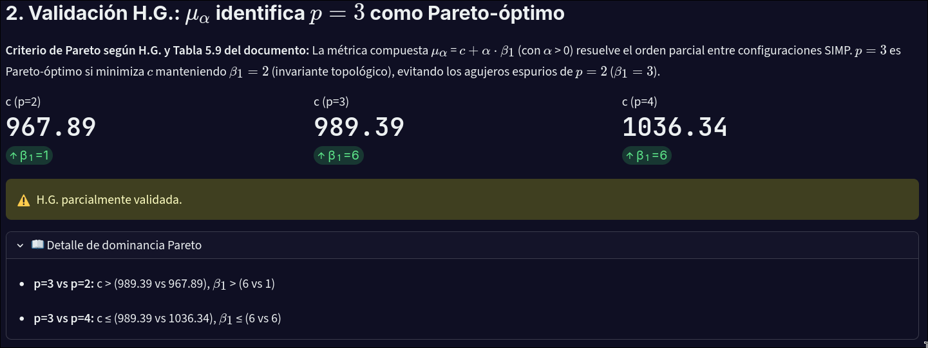
Figura 4. Sensibilidad de μ(α) al peso α.

3. Solver FEM y SIMP
Motor Q4 (fem.py): ensamble, solver, sensibilidades y criterio OC con filtro de sensibilidad rmin. Optimización p = 3, fV = 0.5, mallas rectangulares (hasta 120×60) y cuadradas (Ne en {1600, 6400, 14400}).
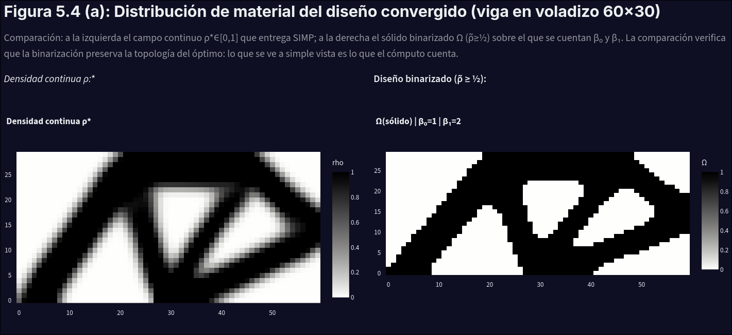
Figura 5. Campo continuo vs sólido binarizado.
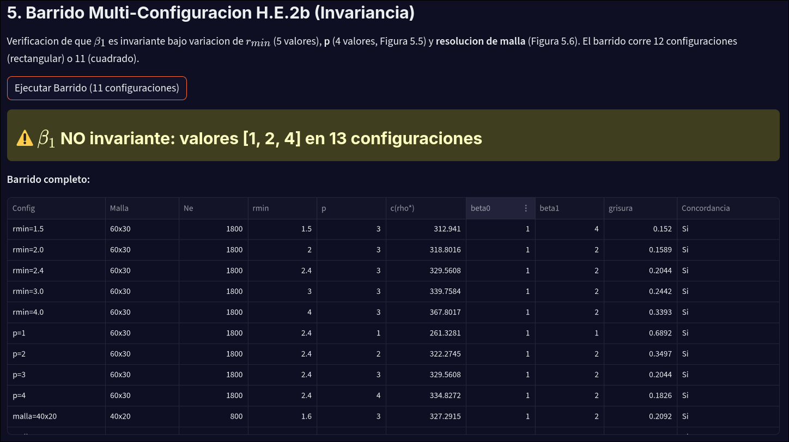
Figura 6. Barrido p con grisura y β₁ anotado.

4. Validaciones Estadísticas
McNemar (χ² con n01/n10 discordantes, p < 0.001 si ínfimo), cotas bottleneck dB/diam ≤ 2q y dB ≤ 2dH, q* estimado, Tabla 5.5 dinámica y Tabla 5.9 con valores del documento (1.000; 0.950 vs 0.925; q* ≈ 0.05−0.10; +76.12 %).
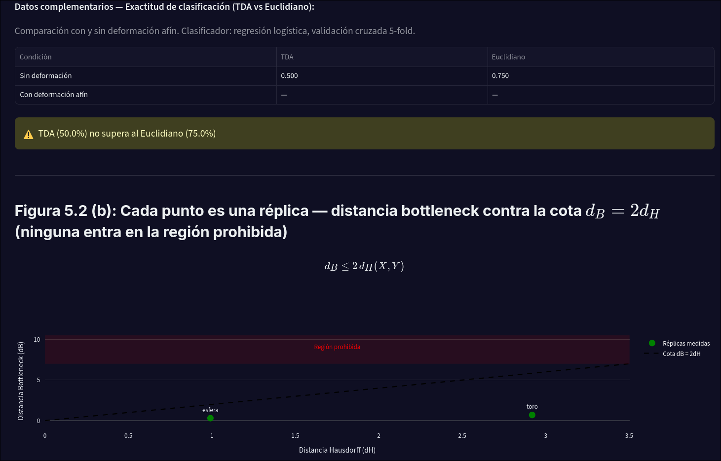
Figura 7. McNemar y cota réplica por réplica.
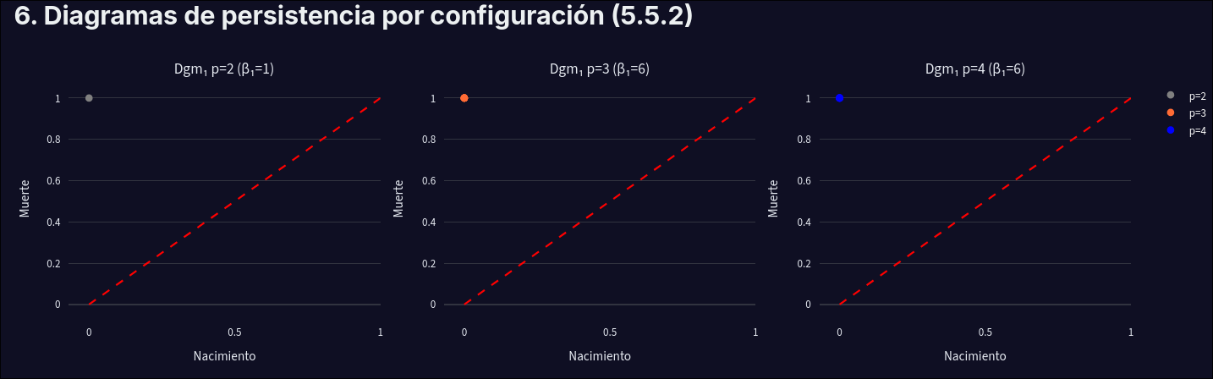
Figura 8. Tabla 5.9 de veredictos con evidencia.

5. Exportación y Ejecutable
download_utils.py: fig_png_bytes (kaleido/Matplotlib) y write_figs_zip (22 gráficos registrados, .txt de error si alguno falla). Empaquetado .exe con PyInstaller + streamlit-desktop-app (ver docs de empaquetado).
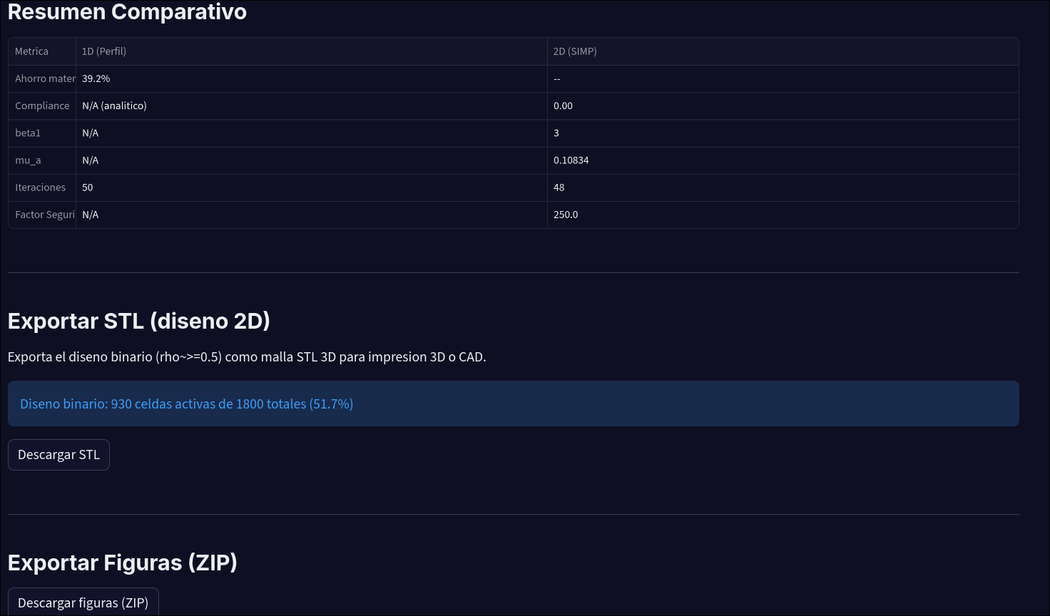
Figura 9. Exportación ZIP de figuras.

6. Hallazgos Principales
H.E.1a original: la lectura escalar βₖ deja de ser fiable fuera de su régimen (tasa ≈ 0 en q ≥ 0.15); rige H.E.1a' (cota 2q) y H.E.1c (q* delimitado). H.E.2a': reducción ≈ 77 % vs uniforme (≥ 40 % exigido). H.E.2b': β₁ = 2 invariante en malla; sensible a p y rmin fuera de rango (veredicto parcial por configuración). H.G.: μ(α) identifica p = 3 Pareto-óptimo.
Nota: Los valores entre paréntesis corresponden a corridas de referencia (malla 60×30, n = 400, semilla 42); cada ejecución recalcula todo.

